PflegeWarum Kinder meist nicht für ihre Eltern aufkommen müssen
:
Lesezeit: 4 min
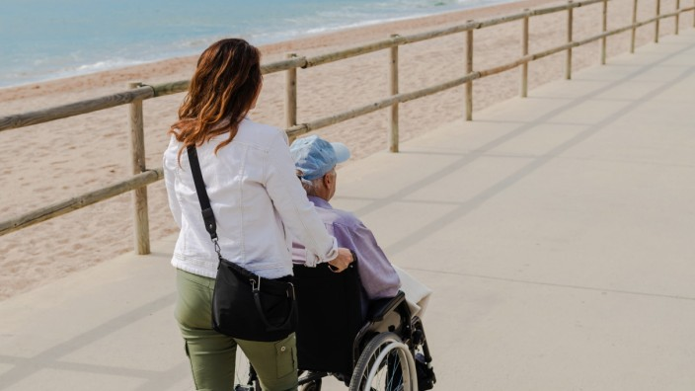
Detailansicht öffnen
Sozialhilfeträger können sich das Geld für den Pflegeplatz der Eltern bei den Kindern zurückholen - aber die Hürden sind groß.
(Foto: Luis Mario Hernandez/imago images/Addictive Stock)
Der Heimplatz ist für viele Pflegebedürftige unbezahlbar geworden, nun könnte der Nachwuchs zur Kasse gebeten werden. Doch die meisten sind gar nicht betroffen.
Von Berrit Gräber
- Anhören
- Merken
- Teilen
- Feedback
- Drucken
Unter vielen Kindern pflegebedürftiger Eltern geht die Furcht vor dem Sozialamt um: In den vergangenen Wochen haben sich Plätze im Pflegeheim extrem verteuert, oft um 600 bis 1000 Euro pro Monat. Da unzählige Heimbewohner die sprunghaft gestiegenen Eigenanteile nicht mehr bezahlen können, sind jetzt immer mehr auf Sozialhilfe angewiesen, wie der Pflegeschutzbund Biva beobachtet hat. Die Angst, dass sich die Sozialhilfeträger das Geld vom Nachwuchs zurückholen, ist jedoch in den meisten Fällen unbegründet. Seit 2020 müssen nur noch die wenigsten Kinder Elternunterhalt zahlen. "Das hat sich aber noch nicht wirklich herumgesprochen", sagt Holger Heinen, Fachanwalt für Familienrecht in Kleve. Wer zum Unterhalt herangezogen werden kann, und wie gerechnet wird - ein Überblick:
Was sagt das Gesetz?
Verwandte in gerader Linie sind zum Unterhalt verpflichtet, also auch Kinder gegenüber ihren Eltern. So sieht es Paragraf 1601 des Bürgerlichen Gesetzbuches (BGB) vor. Seit 2020 müssen tatsächlich jedoch nur noch die wenigsten Kinder Elternunterhalt zahlen. Grund dafür ist das "Angehörigen-Entlastungsgesetz". Müssen Eltern "Hilfe zur Pflege", also Sozialhilfe beantragen, weil Rente und Vermögen nicht mehr ausreichen, springen zunächst die Sozialhilfeträger ein. Sie können sich das Geld dann vom Nachwuchs zurückholen - aber nur von Kindern, die mehr als 100 000 Euro brutto im Jahr verdienen. Wer unterhalb der 100 000-Euro-Grenze liegt, kann definitiv nicht zur Kasse gebeten werden. "Sorgen um eine Unterhaltsverpflichtung sind deshalb in den meisten Fällen unbegründet", sagt Jörn Hauß, Fachanwalt für Familienrecht aus Duisburg. Jedem Kind sei es allerdings unbenommen, freiwillig für die Eltern aufzukommen.
Was zählt zum Einkommen?
Die Pflicht, Elternunterhalt zu zahlen, steht und fällt mit der 100 000-Euro-Grenze beim Einkommen. Bei Arbeitnehmern zählt der jährliche Bruttolohn. Zum Gesamteinkommen gehören aber auch Einkünfte aus Vermietung und Verpachtung sowie Kapitalerträge. Was der Partner verdient, spielt dagegen keine Rolle. Wer beispielsweise zusammen mit dem Ehemann auf mehr als 100 000 Euro kommt, steht nicht in der Pflicht. Nur der eigene Arbeitsverdienst ist entscheidend. Wichtig: Für die 100 000-Euro-Grenze ist nicht maßgeblich, wie viel Vermögen oder wie viele Immobilien ein Kind sonst noch hat, wie Hauß betont. Solche Werte zählen nicht als Einkommen. Es kann also sein, dass ein reicher Erbe mit wenig Verdienst beim Unterhalt außen vor ist, ein Topverdiener aber zahlen muss. Das kann ab dem ersten Euro über der Grenze bereits der Fall sein.
Wie wird gerechnet?
Geht es um die 100 000-Euro-Hürde, ist penibles Rechnen angesagt. Steuerliche Abzugsmöglichkeiten können helfen, das Einkommen zu drücken. Wer beispielsweise zwei Kinder hat und 115 000 Euro im Jahr verdient, kann nach Abzügen immer noch unter der Unterhaltsgrenze liegen, wie Hauß erläutert. Posten für Darlehen, berufsbedingte Fahrtkosten, Kinderbetreuung oder eine doppelte Haushaltsführung lassen sich gegenrechnen. Dazu zählen beispielsweise auch die private Altersvorsorge (maximal fünf Prozent des Bruttoeinkommens), krankheitsbedingte Ausgaben oder Unterhaltszahlungen an Kinder respektive Ehepartner, der Kinderfreibetrag aber nicht. Einnahmen aus Ehrenämtern und Nebenjobs müssen bis zu einer bestimmten Höhe nicht angerechnet werden. Wer vom Sozialhilfeträger zum Nachweis seines Einkommens aufgefordert wird, sollte sich vorher anwaltlich beraten lassen, rät Heinen. Selbstbehalte sollen absichern, dass niemand durch den Elternunterhalt ruiniert wird. Manche Verbraucherzentralen bieten ebenfalls rechtliche Beratung an.
Darf das Sozialamt einfach bei den Kindern anklopfen?
Nein. Das "Angehörigen-Entlastungsgesetz" geht davon aus, dass das Einkommen der Kinder 100 000 Euro nicht übersteigt. Der Nachwuchs ist deshalb nicht dazu verpflichtet, Auskunft über seine Einkünfte zu geben. Erhält der Sozialhilfeträger jedoch zum Beispiel im Internet Hinweise darauf, dass ein Kind kräftig verdient, muss es sein Einkommen sehr wohl offenlegen. Lässt sich etwa aus dem Beruf auf einen hohen Verdienst schließen, wie bei Top-Managern, Vorständen oder Chefärzten, wird sich der Sozialhilfeträger melden. Möglich ist auch, dass ein Heimbewohner Angaben zum Beruf des Kindes machen soll. Können Mutter oder Vater keine Auskunft geben, kann das Amt die Einkommensvermutung nicht widerlegen. Wichtig: Der Sozialhilfeträger kann erst dann Unterhalt für 2022 verlangen, wenn klar ist, dass das Kind die Einkommensgrenze von 100 000 Euro in diesem Jahr auch tatsächlich überschritten hat. Und das geht erst, wenn der endgültige Steuerbescheid des Finanzamts vorliegt.
Was ist mit anderen Familienmitgliedern?
Schwiegerkinder sind außen vor, wenn es um Elternunterhalt geht. Sie sind mit ihren pflegebedürftigen Schwiegereltern nicht verwandt und somit auch nicht zum Zahlen verpflichtet. Unter Geschwistern wird es schon komplizierter. Haben Mutter oder Vater im Heim mehrere Kinder, muss nur der gut verdienende Nachwuchs zahlen, der über das 100 000-Euro-Limit kommt. Den Anteil der Geschwister muss er jedoch nicht mitübernehmen, den trägt das Sozialamt. Die Unterhaltspflicht orientiert sich also an den finanziellen Möglichkeiten der Kinder. Aber: Bevor erwachsene Kinder überhaupt herangezogen werden, haften die Eltern füreinander. Die Pflicht, sich finanziell gegenseitig zu unterstützen, greift dann, wenn der pflegebedürftige Partner ins Heim kommt, während der andere zu Hause wohnen bleibt. Er oder sie muss sich dann - bis auf ein Schonvermögen - an den Heimkosten beteiligen. Die Einkommensgrenze von 100 000 Euro gibt es für Mutter und Vater nicht. Sind beide Elternteile aus dem Haus, müssen sie notfalls auch ihre Immobilie für die Pflege einsetzen. Reicht ihr Geld nicht mehr, springt das Sozialamt ein. Derzeit beziehen bereits 40 Prozent der Heimbewohner "Hilfe zur Pflege". Ihr Anteil wird nach Auffassung des Pflegeschutzbunds Biva schon bald deutlich steigen.

